一. 選擇題20題(佔60%)
(D) | - 物體上為5mm，在圖面上以10mm表示，則其比例為？  (A) 5:10  (B) 10:5  (C) 1:2  (D) 2:1
(B) | - 用以管制一個圓或圓柱之中心偏離基準形態中心之誤差，乃使用？  (A) 真圓度公差  (B) 同心度公差  (C) 平行度公差  (D) 圓柱度公差
(B) | - 提供各零件位置及描述其間關係的圖是？  (A) 零件圖  (B) 組合圖  (C) 詳圖  (D) 工作圖
B | - 滾動軸承標稱號碼中之尺度系號在04〜96之間者，其尺度系號乘以5之值等於該軸承之？  (A) 外徑  (B) 內徑  (C) 寬度  (D) 鋼球直徑
(D) | - 左圖正確之前視圖為？  (A)  (B)  (C)  (D)
(D) | - 單斜面在三個主要投影面中，有幾個投影面，可得其邊視圖？  (A) 無  (B) 三個  (C) 二個  (D) 一個
(B) | - 一般物體之正投影視圖常用幾個視圖表示？  (A) 2個  (B) 3個  (C) 4個  (D) 5個
(B) | - 在繪製組合圖時，除非影響視圖之理解，否則儘可能省略何者？  (A) 中心線  (B) 虛線  (C) 件號線  (D) 剖面線
(B) | - 尺度界線與尺度線其線條粗細均為？  (A) 粗實線  (B) 細實線  (C) 虛線  (D) 鏈線
(B) | - A2圖紙可裁成幾張A4圖紙？  (A) 2張  (B) 4張  (C) 6張  (D) 8張
(D) | - 右側圖示為下列何者的展開圖？  (A)  (B)  (C)  (D)
(B) | - 一對相互嚙合之齒輪，其何者必須相等？  (A) 齒數  (B) 模數  (C) 節圓直徑  (D) 基圓直徑
(A) | - 止回閥僅允許流體單方向流動，有關止回閥簡單繪圖法以下那一畫法正確？  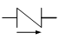  (A)  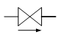  (B)  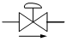  (C)  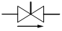  (D)
D | - 依照鉛筆的軟硬次序排列，下列何者正確？  (A) H、HB、F、2H  (B) H、2H、F、HB  (C) 2H、F、H、HB  (D) 2H、H、F、HB
B | - 下列哪一種線條是屬於中線？  (A) 中心線  (B) 虛線  (C) 割面線  (D) 尺寸線
B | - 下列有關線條之使用何者不正確？  (A) 剖面線用細實線  (B) 割面線用細實線  (C) 隱藏線用虛線  (D) 尺度線用細實線
C | - 有關中心線的敘述，下列何者正確？  (A) 中心線為粗鏈線，可以作為尺度界線使用  (B) 中心線為粗鏈線，不可以作為尺度界線使用  (C) 中心線為細鏈線，可以作為尺度界線使用  (D) 中心線為細鏈線，不可以作為尺度界線使用
C | - 三角皮帶兩側邊之角度如圖所示應為？  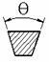(A) 50∘  (B) 45∘  (C) 40∘  (D) 30∘
D | - 如圖所示，此種管路接合方式表為？  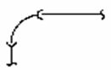(A) 螺紋接合  (B) 熔接接合  (C) 凸緣接合  (D) 插承接合
C | - 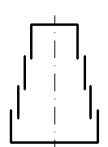 左圖是？  (A) 圓柱形壓縮彈簧  (B) 渦旋彈簧  (C) 渦形彈簧  (D) 螺旋彈簧

二.問答題(佔40%)：共5題，每題20分。可任選2題作答，若作答超過2題者，以分數較高的2題計分。
- 請依1：1(直接量測)之比例繪製下圖於答案紙，並依圖上所敘述資料標註其幾何公差於圖上。
正確答案的給分方式(答案紙需給A4半頁空間)滿分20分
繪製完成圖給3分，標註基準面給1分，幾何公差每一個給4分，合計20分。

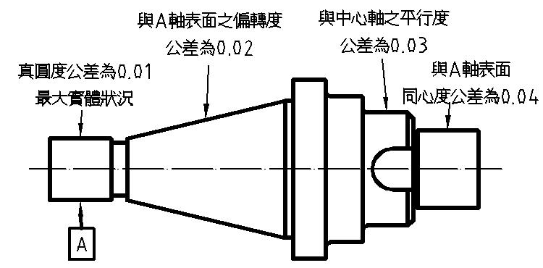
*正確解答：
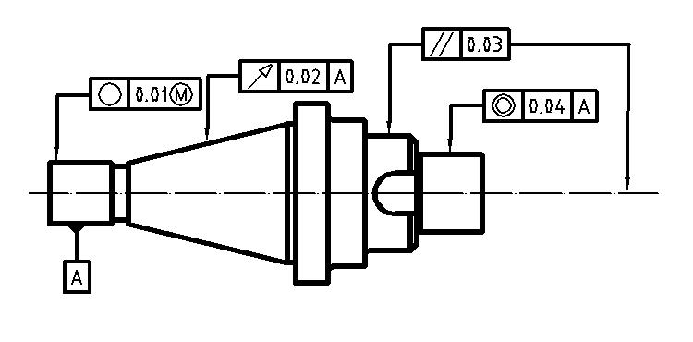

- 請繪製適當平面視圖，以完整表達此立體圖形狀及結構，其中M10螺紋孔之中心位置可任意。(徒手或儀器繪製均可)
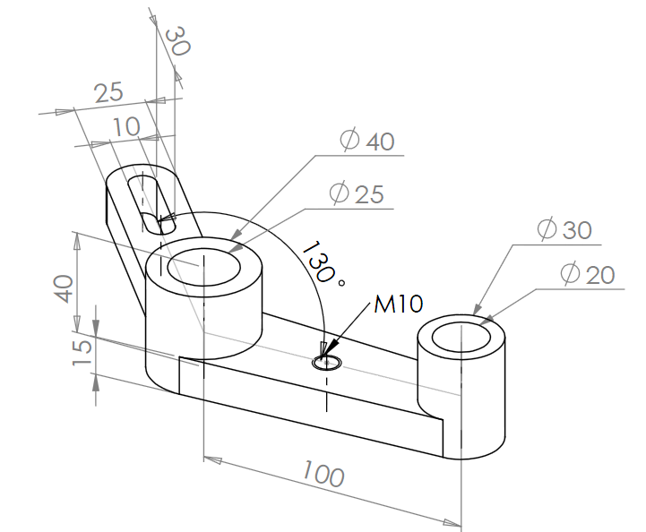
*正確解答：
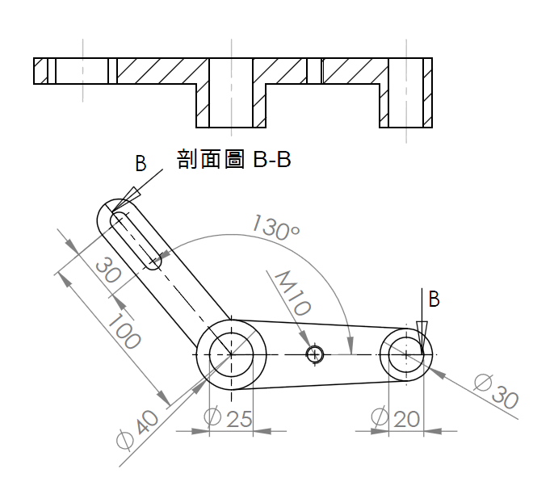

- 請依下圖所示，以1：1 之比例抄圖繪製於答案紙上，並在圖上標註所有必要的尺度，網狀方格中，每小格代表5mm。
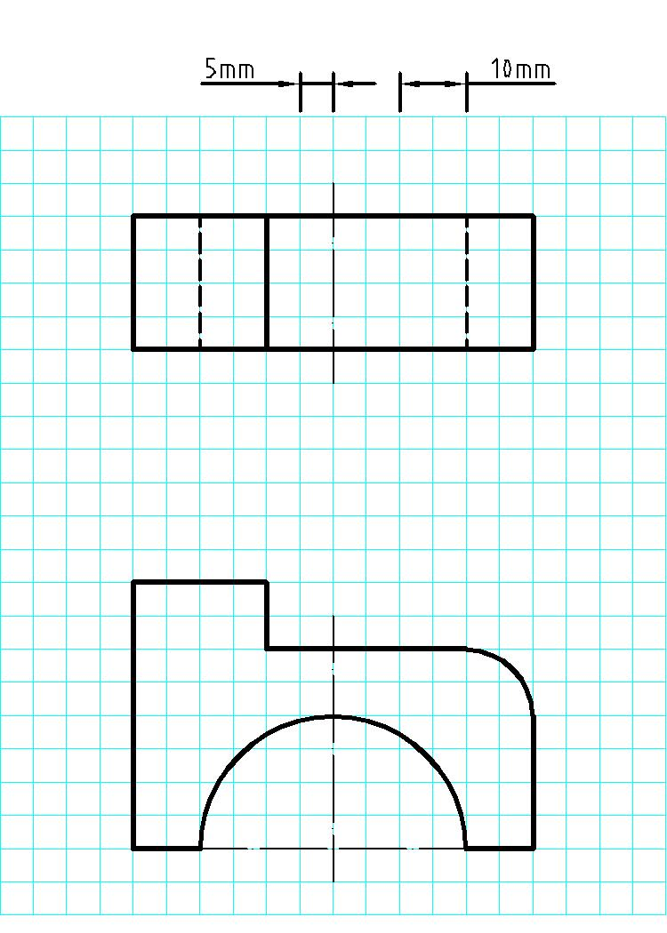
*正確解答：
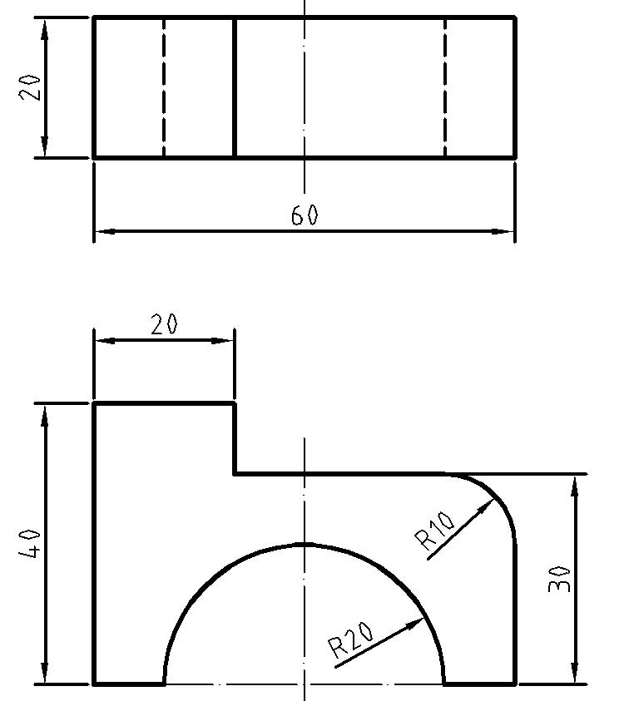

- 已知物體的立體圖，利用正投影的畫法，繪製物體必需之視圖(三視圖或二視圖)。
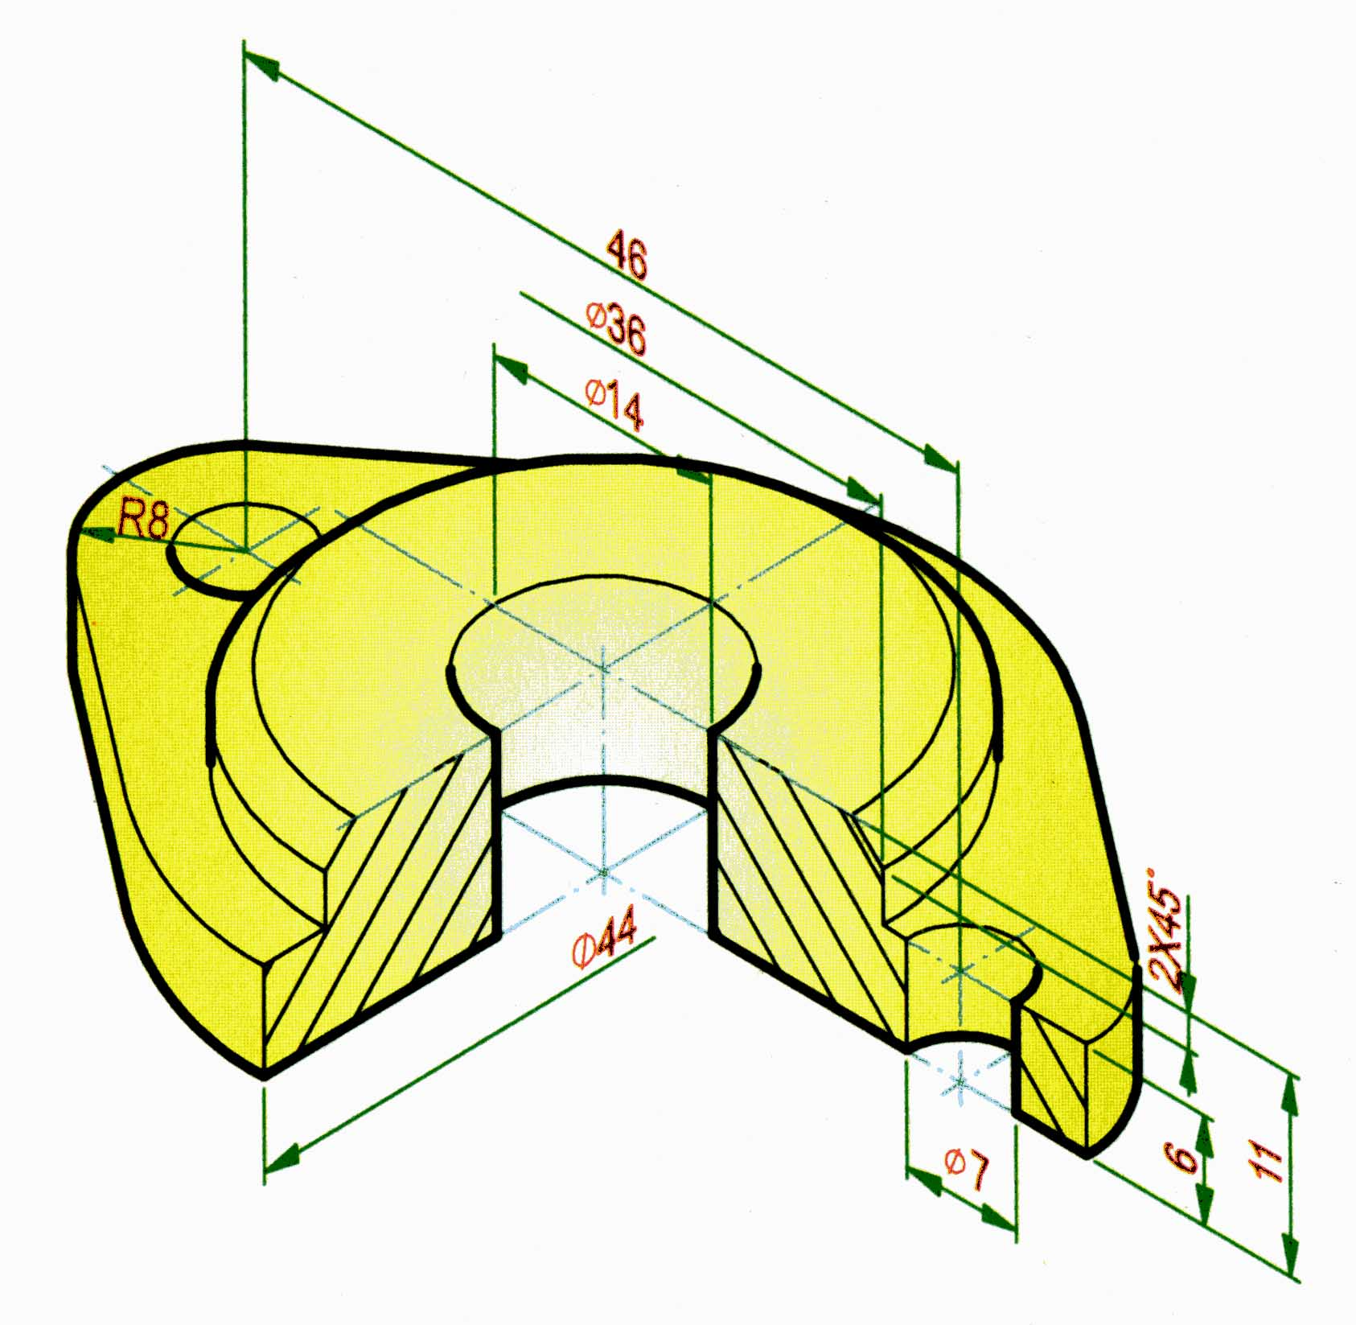
*正確解答：
